尧都区2022年
国民经济和社会发展统计公报
尧都区统计局
（2023年3月30日）
2022年在区委区政府的坚强领导下，坚持以习近平新时代中国特色社会主义思想为指引，深入学习贯彻党的二十大精神，认真贯彻落实中央、省、市决策部署，紧扣“三区三地”目标和要求，全力以赴防疫情、稳经济、保安全，及时落实“稳经济”一揽子政策措施，有效应对超预期因素冲击，确保全年经济和社会发展大局稳定，全区各项事业取得新进展。
一、综合
全年辖区生产总值总量实现442.1亿元，按可比价计算，同比增长2.2%，全年经济发展保持大局稳定。分产业看，第一产业增加值13.6亿元，同比增长4.6%；第二产业增加值139.2亿元，同比增长4.5%，第三产业增加值289.3亿元，同比增长1.4%。第三产业中，批发和零售业增加值48.7亿元，同比下降0.2%；交通运输、仓储和邮政业增加值25.9亿元，同比下降3.3%；住宿和餐饮业增加值6.1亿元，同比增长6.3%；金融业增加值33亿元，同比增长6.1%；房地产业增加值68.4亿元，同比下降6.9%；其他服务业增加值106.5亿元，同比增长7.5%。

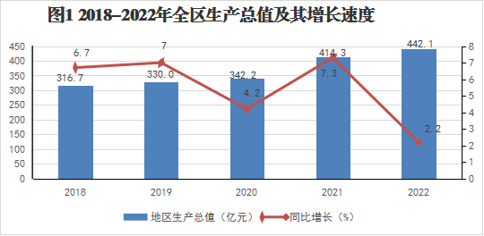
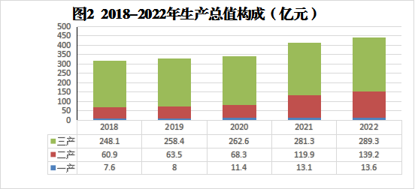
从三次产业对经济的作用看，第一产业贡献率为6.9%，拉动经济0.15个百分点；第二产业贡献率为44.7%，拉动经济0.99个百分点；第三产业贡献率为48.4%，拉动经济1.08个百分点，三次产业占比由上年的3.2:28.9:67.9调整为3.1:31.5:65.4。
居民消费价格比上年上涨1.9%，其中，交通和通信类上涨4.7%。

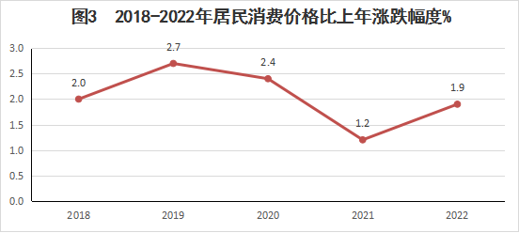
表1 2022年居民消费价格比上年涨跌幅度
指标 | 涨幅（%）
居民消费价格 | 1.9
其中：食品烟酒 | 2.1
衣着 | 4.5
居住 | 0.5
生活用品及服务 | 1.2
交通和通信 | 4.7
教育文化和娱乐 | 1.5
医疗保健 | -0.1
其他用品和服务 | 1.6
全年全区城镇新增就业7752人、失业人员再就业2535人、转移农村劳动力就业7148人、就业困难人员再就业556人，城镇登记失业率始终保持在低位，就业局势持续稳定。
二、农业
全年农林牧渔服增加值实现14.3亿元，同比增长4.7%。全年全区粮食总产量20.9万吨，同比增长4.5%；粮食面积69.7万亩，同比增长1.7%。其中，夏粮总产量11万吨，同比增长3.5%；单产288.1公斤/亩，同比增长1.4%；面积38.1万亩，同比增长2%。秋粮总产量9.9万吨，同比增长5.6%；单产315.5公斤/亩，同比增长13.3%；面积31.5万亩，同比增长0.3%。
全年全区农作物总播种面积73.61万亩，比上年增加 1.16万亩，增长0.98%。其中，粮食种植面积69.65万亩，增加0.86万亩；油料种植面积2706亩，减少1145.3 亩；蔬菜播种面积22315.4 亩，增加2918.7亩。果园面积39171.7亩，增加707亩。
表2 2022年主要农产品产量
产品名称 | 产量（吨） | 比上年增长（%）
粮食 | 209327 | 4.5
夏粮 | 109860 | 3.5
秋粮 | 99467 | 5.6
油料 | 487.1 | -19.2
花生 | 118.2 | -13.5
瓜果 | 1006.2 | -0.8
水果 | 106947.8 | 2.3
蔬菜 | 72952.3 | 5.5
全年全区肉蛋奶产量3.5万吨，同比增长2%。其中：猪肉产量9894吨，增长0.6%；牛肉产量395.6吨，增长13.8%；羊肉产量490.9吨，增长21%；禽肉产量1240.8 吨，下降9.6%。牛奶产量9294.9吨，增长2.9%。禽蛋产量1.4万吨，增长2.6%。年末生猪存栏9.3万头，增长3.5%；生猪出栏12.8万头，增长2.5%。
年末林地总面积为63.87万亩，草地面积18.83万亩，森林覆盖率16.4 %。当年森林抚育0.2万亩，四旁植树198万株，育苗面积1.04万亩，全年木材产量6120立方米。
三、工业和建筑业
年末辖区规模以上工业企业89家。辖区规模以上工业增加值累计增长9.8%。其中，采矿业增长10.3%、制造业增长3.4%、电力、热力、燃气及水生产和供应业增长12.5%。代表新动能的装备制造业、战略性新兴产业、高技术产业增加值分别增长-21.5%、1.5%、3.5%。
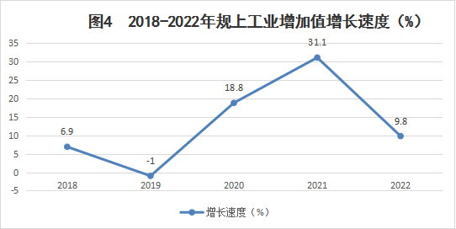
分行业看，全区规上工业增加值总量排在前四位的“煤电冶非”行业合计占规模以上工业增加值的95.3%。

表3 2022年规模以上工业七大类行业增长情况（累计）
指标名称 | 累计增速（%） | 现价占比（%）
煤炭开采和洗选业 | 10.3 | 86.2
电力、热力生产和供应业 | 31.8 | 4.9
燃气生产和供应业 | -28 | 1.2
化学原料和化学制品制造业 | -58.5 | 0.8
医药制造业 | 3.5 | 0.7
非金属矿物制品业 | -8.5 | 2.1
黑色金属冶炼和压延加工业 | 338.4 | 2.1

表4 2022年规模以上工业增加值主要分类情况
指标 | 累计增速（%） | 现价占比（%）
规模以上工业 | 9.8 | 100
其中：轻工业 | 9.7 | 1.2
重工业 | 9.8 | 98.8
股份制企业 | 11.3 | 95.3
外商及港澳台投资企业 | 1.6 | 0.8
其中：国有控股企业 | 13.7 | 69.8
其中：中型企业 | 43.5 | 75
规模以上工业企业原煤产量累计完成1319.5万吨，同比增长9.2%；洗精煤694.5万吨，同比增长21.5%；生铁83.1万吨，同比增长196.3%。
表5 2022年规模以上工业主要工业产品产量及其增速
产品名称 | 单位 | 产量 | 比上年增长%
原煤 | 万吨 | 1319.5 | 9.2
洗精煤 | 万吨 | 694.5 | 21.5
铸钢件 | 万吨 | 2.4 | 56.5
水泥 | 万吨 | 73.8 | -13.6
生铁 | 万吨 | 83.1 | 196.3
钢材 | 万吨 | 37.4 | 0
粗钢 | 万吨 | 47.2 | 0
灯具及照明装置 | 万套(台个) | 11.0 | 44
砖 | 万块 | 6492 | -2.7
商品混凝土 | 万立方米 | 234 | -7.8
煤气 | 万立方米 | 22791 | 93
发电量 | 亿千瓦小时 | 62.3 | 0
工业企业效益持续改善。全年辖区规上工业企业完成营业收入307.8亿元，同比增长40.9%；完成利税总额67.7亿元，同比增长119.6%；实现利润43.0亿元，同比增长171.8%；资产负债率同比下降5.7%。四大骨干行业中，企业利润主要来自于煤炭行业。其中,煤炭开采和洗选业实现利润41.79亿元,同比增长83.8%。
表6 2022年规模以上工业企业利润总额及其增速
指标 | 利润总额（亿元） | 比上年增长%
规模以上工业 | 43.0 | 171.8
其中：国有控股企业 | 38.3 | 126.6
股份制企业 | 41.9 | 163.5
外商及港澳台投资企业 | 1.1 | 3790.9
注：工业部分以2022年12月月报为准。
全年全区建筑业实现增加值31.6亿元，同比下降0.9%。资质以上建筑业企业完成总产值109.3亿元，增长3.8%，共签订合同额180.4亿元，增长5.3%。房屋建筑施工面积52.1万平方米，下降52.3%。资质以上建筑业企业共150家，其中，特级资质1家，一级资质企业8家，二级资质企业47家，三级资质企业及其他94家。
四、固定资产投资
全年辖区固定资产投资完成126.1亿元（含开发区），同比增长4.5%。分产业看，第一产业投资2.5亿元，同比增长90.9%；第二产业投资20.2亿元，同比增长41.9%；第三产业投资103.4亿元，同比下降1.7%。
表7 2022年分行业固定资产投资及其增速
指标名称 | 代码 | 本年完成投资  （万元） | 增速  （%）
总计 |  | 1260739 | 4.5
按行业分：
农、林、牧、渔业 | 1 | 25786 | 100.5
采矿业 | 2 | 91136 | 545.3
制造业 | 3 | 75746 | 24.2
电力、热力、燃气及水生产和供应业 | 4 | 35399 | -47.6
建筑业 | 5 | 0
批发和零售业 | 6 | 1811 | 940.8
交通运输、仓储和邮政业 | 7 | 38659 | -33.9
住宿和餐饮业 | 8 | 0
信息传输、软件和信息技术服务业 | 9 | 28685 | -13.3
金融业 | 10 | 0
房地产业 | 11 | 634348 | 24.8
租赁和商务服务业 | 12 | 600 | -
科学研究和技术服务业 | 13 | 0
水利、环境和公共设施管理业 | 14 | 161643 | -22.5
居民服务、修理和其他服务业 | 15 | 0
教育 | 16 | 47774 | -69.8
卫生和社会工作 | 17 | 46191 | 193.9
文化、体育和娱乐业 | 18 | 22699 | 568.6
公共管理、社会保障和社会组织 | 19 | 1599 | 306.9
国际组织 | 20 | 0
辖区房地产开发投资63.4亿元，同比增长24.8 %。其中，住宅投资54.1亿元，同比增长31.9%。商品房销售面积92.5 万平方米，同比下降35.0%；商品房销售额65.8亿元，同比下降31.2 %；商品房待售面积20.1万平方米，同比下降11.7%。

表8 2022年房地产开发和销售情况
指标 | 单位 | 绝对数 | 比上年增长%
投资完成额 | 亿 元 | 63.4 | 24.8
其中：住宅 | 亿 元 | 54.1 | 31.9
房屋施工面积 | 万平方米 | 1484.8 | 14.5
房屋新开工面积 | 万平方米 | 205.9 | 13.3
房屋竣工面积 | 万平方米 | 4.4 | -93.1
商品房销售面积 | 万平方米 | 92.5 | -35.0
商品房待售面积 | 万平方米 | 20.1 | -11.7
商品房销售额 | 亿 元 | 65.8 | -31.2%

五、能源
全年全区规模以上工业向省外运输洗精煤68.1万吨，占洗精煤产量的9.8%，未向省外运输原煤。
全年全区全社会用电量37.6亿千瓦时。其中，第一产业用电0.2亿千瓦时，占全部用电量的0.5%；第二产业用电17.4亿千瓦时，占全部用电量的46.3%，其中，工业用电16.8亿千瓦时；第三产业用电10亿千瓦时，占全部用电量的26.6%；城乡居民用电10亿千瓦时，占全部用电量的26.6%。
六、国内贸易
全年全区全社会消费品零售总额完成286.9亿元，同比下降1.5%。其中，限上零售额完成118.7亿元，同比增长2.7%。
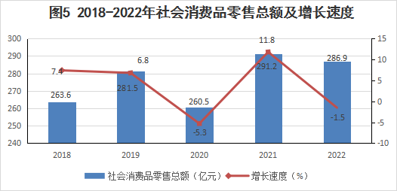
分地域看，城镇消费品零售额253亿元，同比下降2.3%，乡村消费品零售额33.9亿元，同比增长5.5%。
表9 2022年社会消费品零售总额及其增速
指标 | 绝对数（亿元） | 比上年增长（%）
社会消费品零售总额 | 286.9 | -1.5
分地域：城镇 | 253 | -2.3
其中：城区 | 233.7 | 0
乡村 | 33.9 | 5.5
分行业：批发业 | 570.3 | 8.9
零售业 | 285.1 | 6.1
住宿业 | 2.4 | -13.4
餐饮业 | 20.4 | 12.3

表10 2022年限额以上批发零售业零售额及其增速
指标 | 绝对数（亿元） | 比上年增长（%）
汽车类 | 56.64 | 7.1
石油及制品类 | 42.94 | 17.4
服装、鞋帽、针纺织品类 | 2.45 | -56.6
粮油、食品类 | 1.75 | 28.9
家用电器和音像器材类 | 0.82 | -5.4
中西药品类 | 6.26 | 4.8
书报杂志类 | 2.62 | 28.1
金银珠宝类 | 0.01 | -80.8
文化办公用品类 | 0.28 | -15.4
化妆品类 | 0.06 | -65.7
七、对外经济和旅游
全年全区海关进出口总额81343万元，同比增长14.7%。其中出口总额81300万元，同比增长14.8%；进口总额44万元，同比下降47.2%。
全年全区重点监测景区旅游接待人数7万人次，下降56%；门票收入134.5万元，下降64%；旅游经营收入40.8万元，下降39%。
八、交通、邮电
2022年末，全区公路总里程为1873.7公里。其中，高速公路40.3公里、一级公路173.5公里、二级公路154.3公里、三级公路589.2公里、四级公路916.3公里。
全年全区完成邮电业务总量21.11亿元，下降89%。其中，邮政业务总量0.61亿元、电信业务总量20.5亿元；年末全区固定电话3.4万户、移动电话年末达132.7万户。其中4G 移动电话用户44.1万户，下降6.8%；5G移动电话用户30.7万户，下降28.3%。年末全区宽带接入用户46.4万户，增长17.8%。
九、财政、金融
全年全区一般公共预算收入25.3亿元，比上年增长11.8%。其中，税收收入20.1亿元，增长12.5%，占一般公共预算收入的比重79.3%。
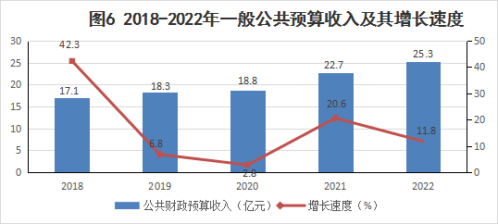
全年全区一般公共预算支出47.3亿元，增长12.7%。其中，节能环保支出增长3.6%；教育支出增长17%；社会保障和就业支出增长13.9%；交通运输增长77.5%；科学技术增长81.7%。
年末全区金融机构本外币各项存款余额1572.7亿元，比年初增长16.1%。各项贷款余额1220亿元，比年初增长14.2%。
表11 2022年年末金融机构本外币存款及其增速
指标 | 年末数  (亿元) | 比年初增长（%）
各项存款余额 | 1572.7 | 16.1
其中：住户存款 | 999.6 | 16.4
非金融企业存款 | 388.5 | 17.4
广义政府存款 | 167.1 | 11.2
非银行金融机构存款 | 15.2 | 2.1
各项贷款余额 | 1220 | 14.2
其中：住户贷款 | 302.6 | 9.8
短期贷款 | 101.3 | 4.2
中长期贷款 | 201.4 | 12.9
非金融企业及机关团体贷款 | 917.3 | 15.7
短期贷款 | 216.2 | 3.8
中长期贷款 | 526.4 | 10.3
年末全区农村合作金融机构（农村商业银行）本外币存款余额509.8亿元，比年初减少6429万元；贷款余额399.2亿元，比年初增加14.5亿元。
十、教育和科学技术
尧都区现有公办普通中小学校147所(其中：小学112所、初级中学15所、九年一贯制学校16所、高中4所) 、教学点40个；在职教职工5015名，在校生70288名(其中：小学生51715名、初中生11284名、普通高中生7289名)；职业技术学校1所，在校生1001名；特殊教育学校1所，学生133人；各类幼儿园262所（其中：各类公办102所，民办160所），在园幼儿28914名；民办中小学校14所（其中：小学12所、九年一贯制学校2所），在校生10149名；短期培训学校20所。

表12 2022年尧都区各类教育发展情况（公办）
单位：人
指标 | 招生 | 在校生 | 毕业生
中等职业学校  普通高中  初中  普通小学  特殊教育  学前教育 | 384  2386  4946  9723  7  1335 | 1001  7289  11284  51715  49  4112 | 216  2882  3072  7529  23  1767
备注：学前教育人数为尧都区地界内除民办外的人数。
2022年区域内高新技术企业30家，高新技术产品收入32.3亿元，同比下降4.4%；高新技术企业研发投入2.3亿元，下降4.2%；高新企业科技人员总数1390人，占职工总数41.3%，占比提高0.3个百分点。
十一、文化、卫生和体育
年末全区证照齐全正常营业的网吧38家，娱乐场所28家，旅行社1家,文艺演出团体2家，电影院12家，书店105家，印刷厂81家，跆拳道31家、棋牌室25家，263个行政村、71个社区建有农家书屋，图书馆、博物馆、群艺馆各1座。
全区共有各级各类医疗卫生机构762个。其中,综合医院 1个，专科医院3个，妇幼保健计划生育服务中心1个，疾病预防控制中心1个。乡镇卫生院14个，村卫生室324个，社区卫生服务中心11个，社区卫生服务站31个，现有民营医院3家，个体诊所347个。
全年共组织各类全民健身赛事活动14场，体育技能培训8次336人，为13个乡镇、28个行政村补缺配备体育健身路径器材28套。2022年度竞技比赛荣获“荀子杯”临汾市（青少年）足球锦标赛小学男子组冠军、小学混合组季军、小学女子组、初中女子组冠军；荣获临汾市“东联杯”排球锦标赛高中男子组冠军、女子组季军。
十二、人口、人民生活和社会保障
2022年末全区常住人口为944669人，比上年末增加393人。其中，城镇人口为696064人，城镇化率为73.68%，乡村人口248605人。全年出生人口7089人，出生率为7.51‰；死亡人口7850人，死亡率为8.31‰；自然增长率-0.81‰，人口性别比为97.89。
全区居民人均可支配收入完成35575元，同比增长5.3%。其中，城镇居民人均可支配收入完成43758元，同比增长4.8%；农村居民人均可支配收入完成19984元，同比增长5.6%。
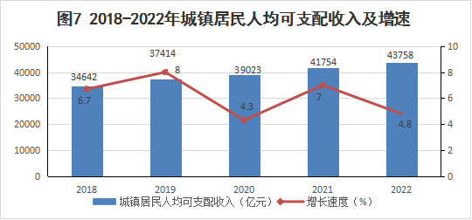
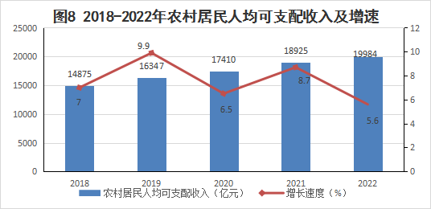
全年全区纳入城乡最低生活保障的居民6537人，发放城乡低保资金3388.4万元，比上年减少218.3 万元；城乡特困供养949人，累计支出1207.3万元；临时救助1451人次，累计支出131.58万元；发放重度残疾人护理补贴和困难残疾人生活补贴757.5万元。
全区共有养老服务机构16家。其中民办养老机构15家，公办养老机构 1 家，总床位2603余张；农村养老设施（农村老年人日间照料中心）196家。我区办理结婚登记5119对，补领结婚证4912对，离婚登记1207对，补领离婚证177对。
2022年末全区参加企业养老保险的人数为53434人，比上年末减少10171人；机关事业养老保险的人数为12279人，减少8321人；参加城乡居民养老保险的人数为298194人，增加32429人；参加基本医疗保险的人数为607326人，减少8149人；参加失业保险的人数为36742人，减少2107人；参加工伤保险的人数为55430人，增加6395人。完成社保卡发放682540张，电子社保卡签发763429张。
切实保障劳资权益，全年共检查各类用人单位3855家，受理举报案件980起，共为7568名劳动者追回拖欠工资8700余万元；受理劳动人事争议案件184件，结案率达到97%；共鉴证9360人次，办理因聘用岗位变动、个人辞职等原因解聘备案664人次。
- 资源、环境和安全生产
全区实有耕地面积61.2万亩，“三区三线”永久基本农田控制数为50.6万亩。
年末全区中型水库蓄水量 2602万立方米；全区总用水量18707万立方米；全年有效灌溉面积40. 5万亩，实际灌溉面积39.59万亩；水保综合治理全年完成3.6万亩；地下水压采量完成0万方。
全年市区环境空气质量综合指数4.94,在全省11地市排名第9位，在168城市中排名倒数第11位。空气优良天数219天，比例为60%。六项参数浓度分别为，SO₂浓度为10μg/m³、NO₂浓度为32μg/m³、PM₁₀浓度为73μg/m³、PM_{2.5}浓度为48μg/m³、O₃浓度为179μg/m³、CO浓度为1.8mg/m³。地表水汾河下靳桥断面、涝洰河高河店西断面两个国考断面达地表水四类标准。
全年共发生各类生产经营性亡人事故5起、死亡8人，与去年同比减少6起、5人，分别下降54.5%、38.4%。其中建筑事故1起，死亡1人；机械伤害事故2起，死亡2人；高空坠落1起，死亡1人；较大道路交通事故1起，死亡4人。亿元GDP安全生产事故死亡率为0.02人/亿元，低于市下达的年度控制目标0.05人/亿元；煤矿未发生生产安全事故，未发生重大以上生产安全事故，全区安全生产形势总体稳定。
公报注释：
1.本公报部分数据为初步统计数据，除注明外，所有增长或下降均为同上年相比较。部分数据因四舍五入的原因，存在与分项合计不等的情况。
2.本公报部分数据由相关部门提供。
3.地区生产总值、各产业增加值绝对数按现价计算，增长速度按不变价格计算。
4.电力消费总量中包括：市供电局提供用电量、省调电厂用电量、省供电局提供的网损。
5.邮政行业业务总量、电信业务总量均按2021年不变单价计算。
6.重点监测景区指有明确的管理主体，管理规范、制度健全、客源稳定、在区域范围内有一定影响力的旅游景区（点）。
7.耕地面积为2021年数据。
8.生产经营性安全事故起数和死亡人数不含高速公路和铁路运输事故。

